**De Tafel afruimen**

**Doelen**

|  |  |
| --- | --- |
| **Werken in de keuken** | **Leerjaar 2-4-6: Module 2b: Tafel afruimen** |
| **1. Haalt een koffiekar met een bestekmandje** | 1.1. Loop naar de keuken |
| 1.2. Pak een koffiekar met bestekmandje |
| 1.3. Rijd de koffiekar naar de tafel |
| **2. Zet de kar naast de tafel** | 2.1. Zet de kar naast de tafel |
| **3. Zet de borden op elkaar** | 3.1. Pak een bord van de tafel |
| 3.2. Zet het bord op de koffiekar |
| 3.3. Pak nog een bord en zet dit op het bord op de koffiekar |
| 3.4. Maak een stapel van alle borden |
| **4. Zet de bekers in elkaar** | 4.1. Pak een beker |
| 4.2. Zet de beker op de koffiekar |
| 4.3. Pak nog een beker en zet die in de beker op de koffiekar |
| 4.4. Zet zo alle bekers in elkaar |
| **5. Pak het bestekmandje** | 5.1. Pak het bestekmandje |
| 5.2. Zet deze op de tafel |
| **6. Doet het bestek in het mandje** | 6.1. Pak de vorken |
|  | 6.2. Plaats de vorken in het bestekmandje |
| 6.3. Pak de lepels |
| 6.4. Plaats de lepels in het bestekmandje |
| 6.5. Pak de messen |
| 6.6. Plaats de messen in het bestekmandje |
| **7. Zet het bestekmandje op de koffiekar** | 7.1. Zet het bestekmandje op de koffiekar |
| **8. Duwt de koffiekar naar de keuken** | 7.2. Duw de koffiekar naar de keuken |

**Wat heb je nodig?**

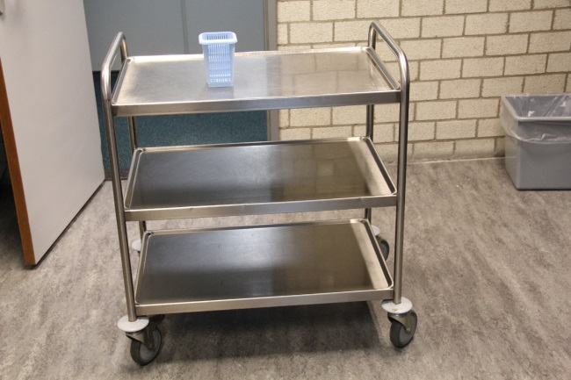 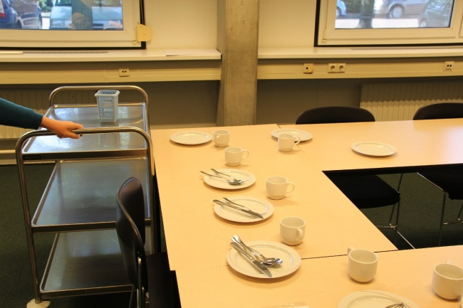 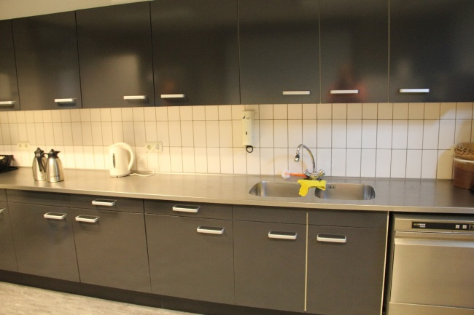

Keuken

Tafel met vieze borden, bestek en kopjes.

Koffiekar

Pak pannenkoekenmix

Pak pannenkoekenmix

Pak pannenkoekenmix

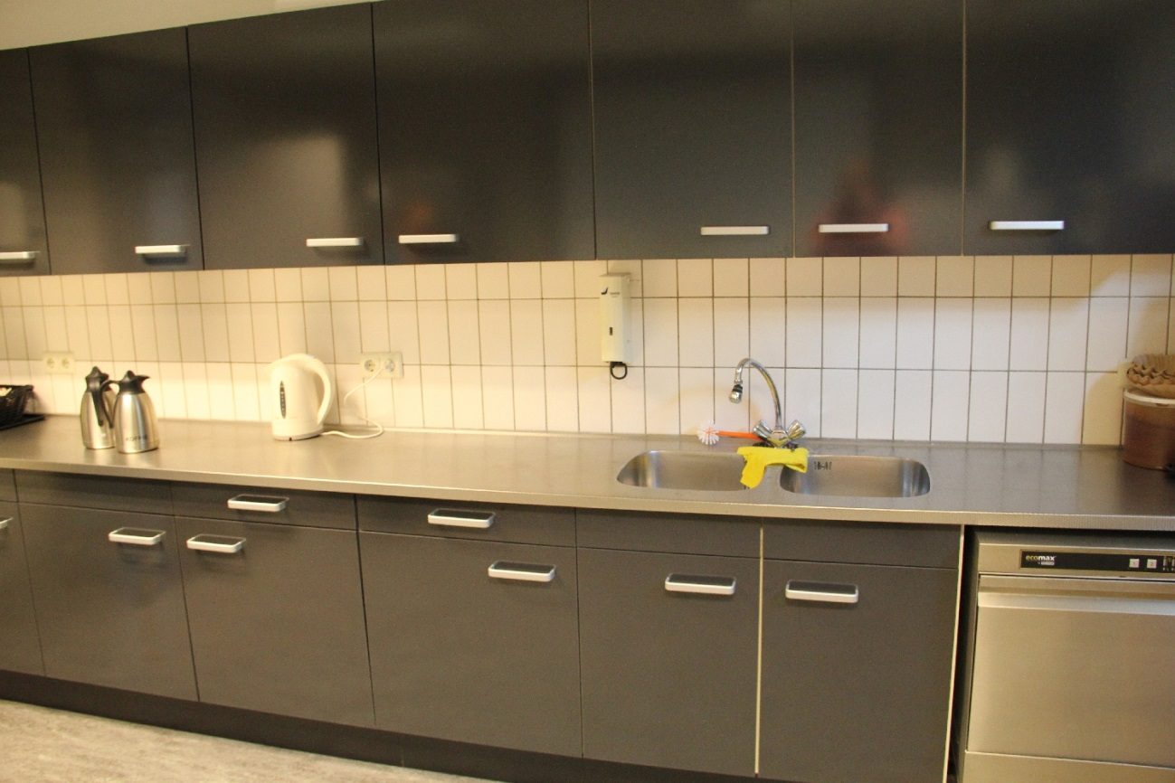

1.1 Loop naar de keuken.

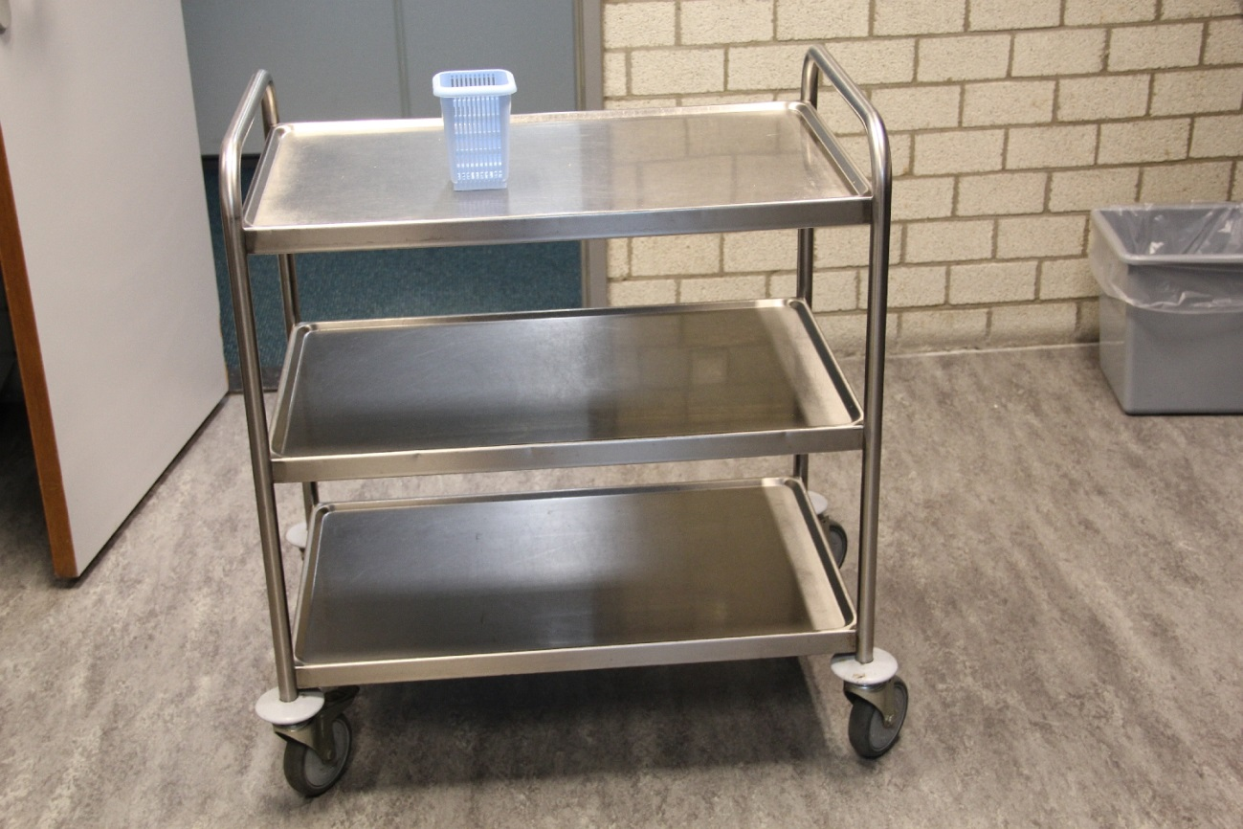

1.2 Pak een koffiekar met bestekmandje.

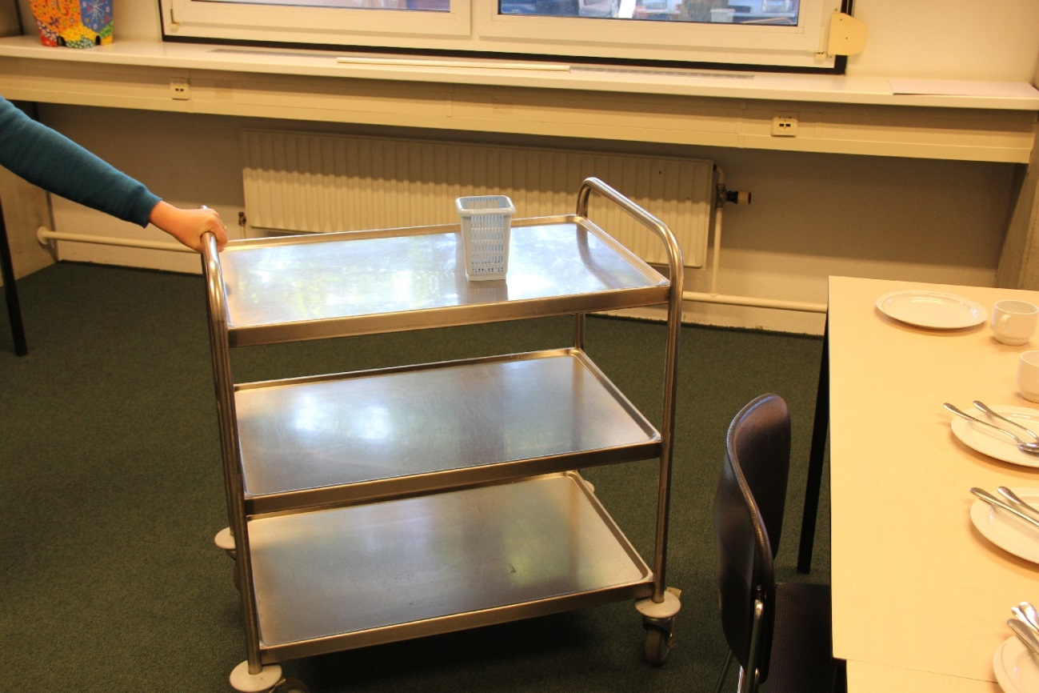

1.3 Rijd de koffiekar naar de tafel.

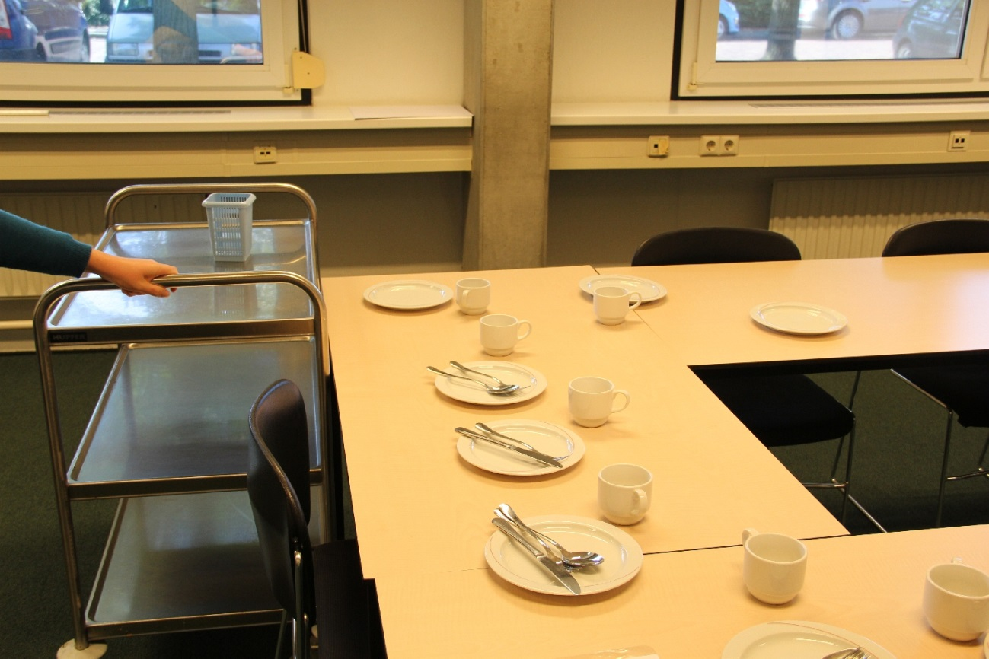

2.1 Zet de kar naast de tafel.

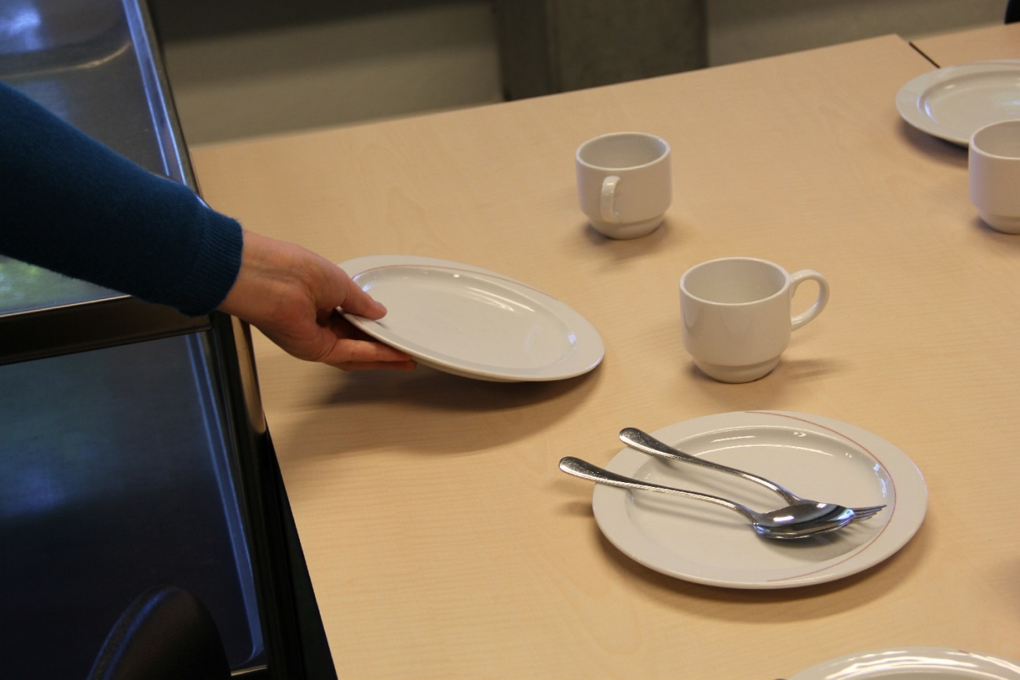

3.1 Pak een bord van tafel.

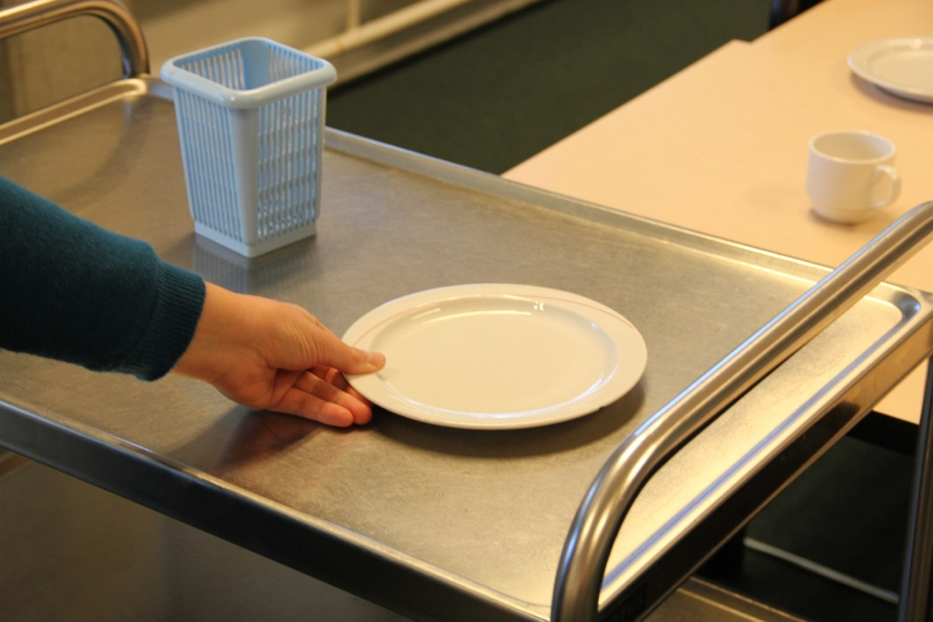

3.2 Zet het bord op de koffiekar.

2.1 Zet de kar naast de tafel.

3 Tanden poetsen.

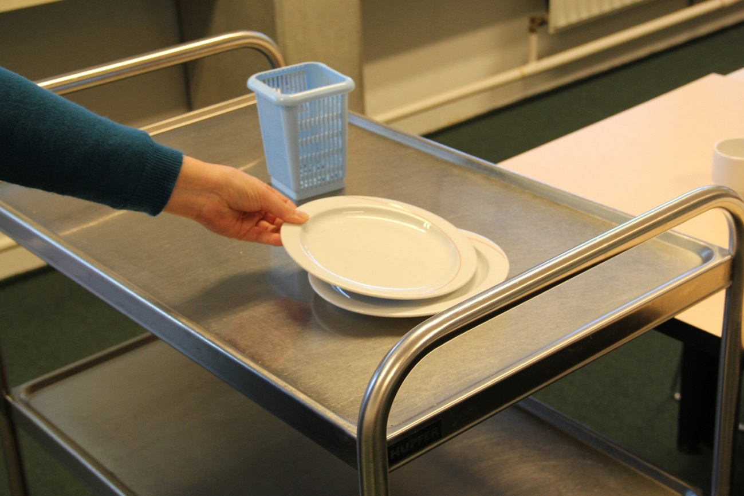

3.3 Pak nog een bord en zet dit op het bord op de koffiekar.

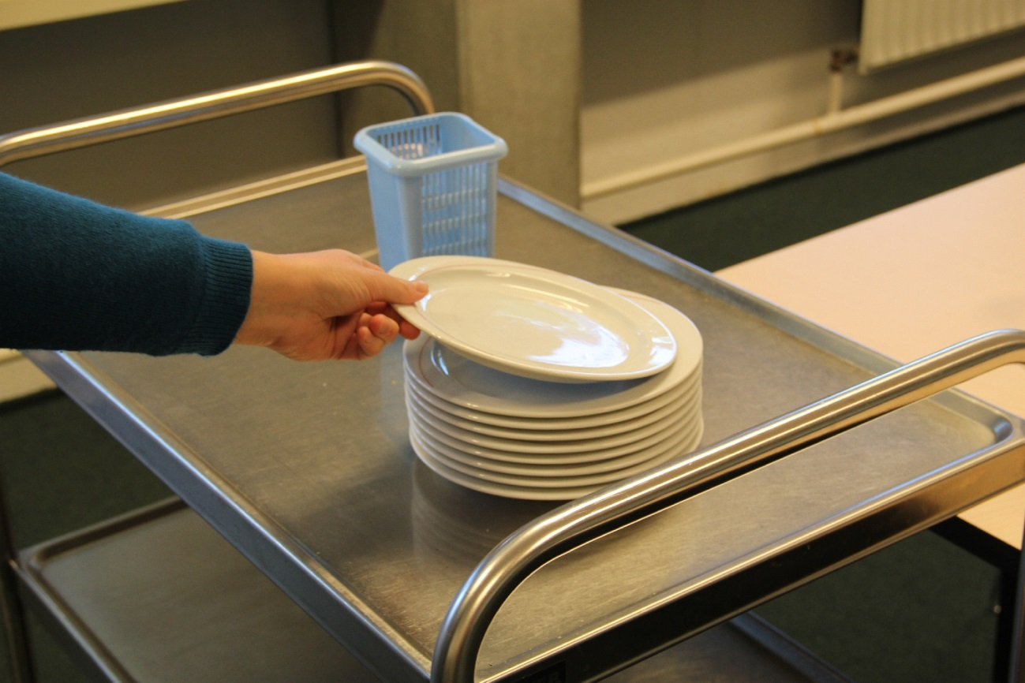

3.4 Maak een stapel van alle borden.

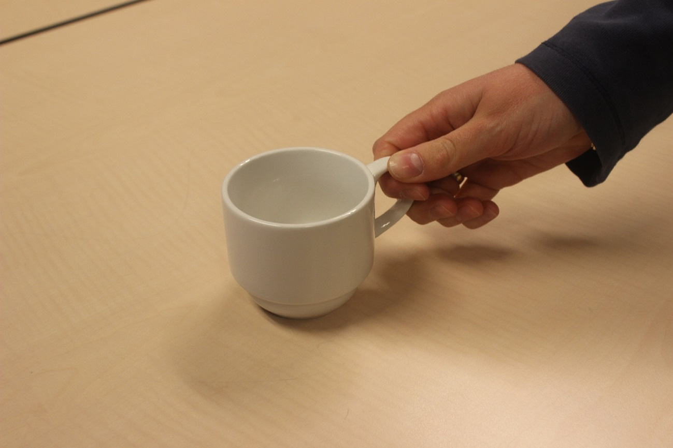

4.1 Pak een beker.

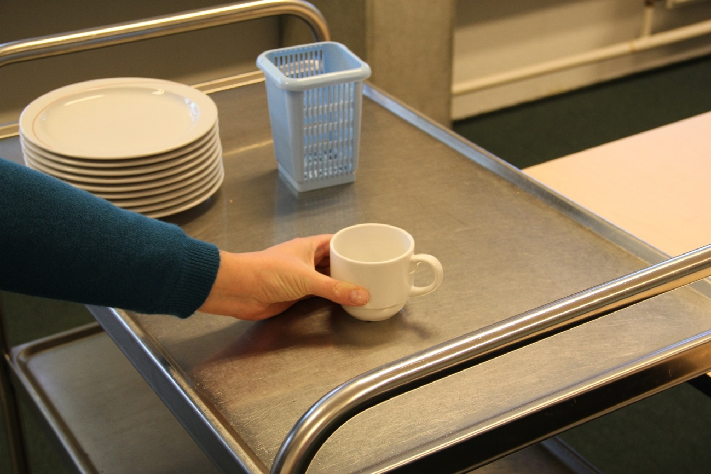

4.2 Zet de beker op de koffiekar.

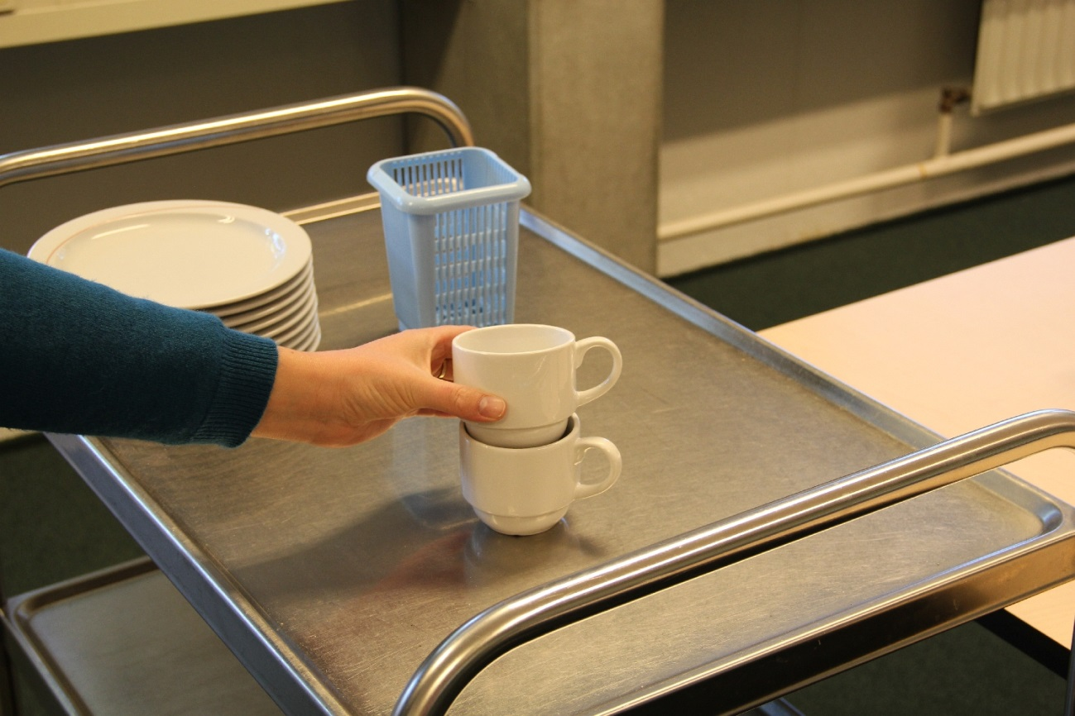

4.3 Pak nog een beker en zet die in de beker op de koffiekar.

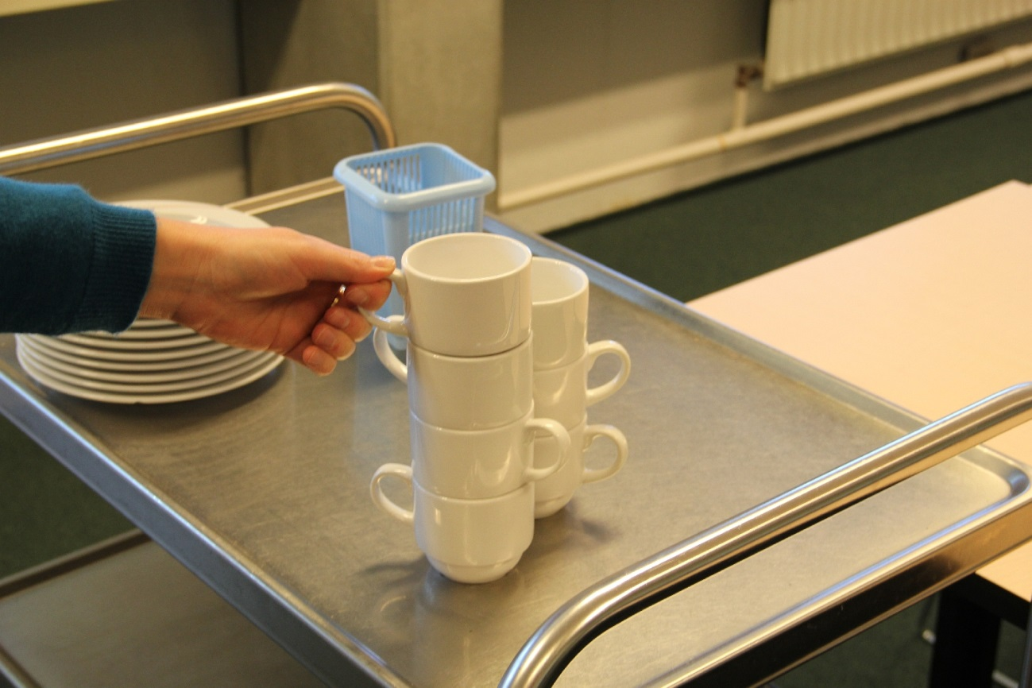

4.4 Zet zo alle bekers in elkaar.

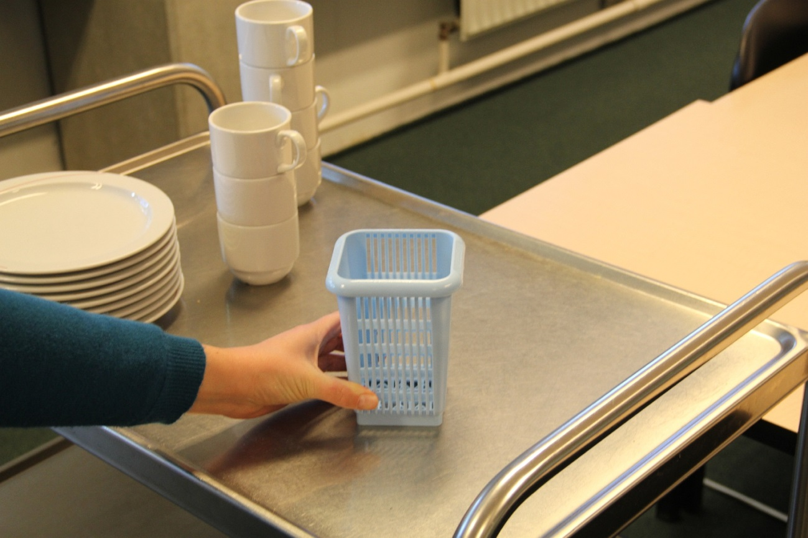

5.1 Pak het bestekmandje.

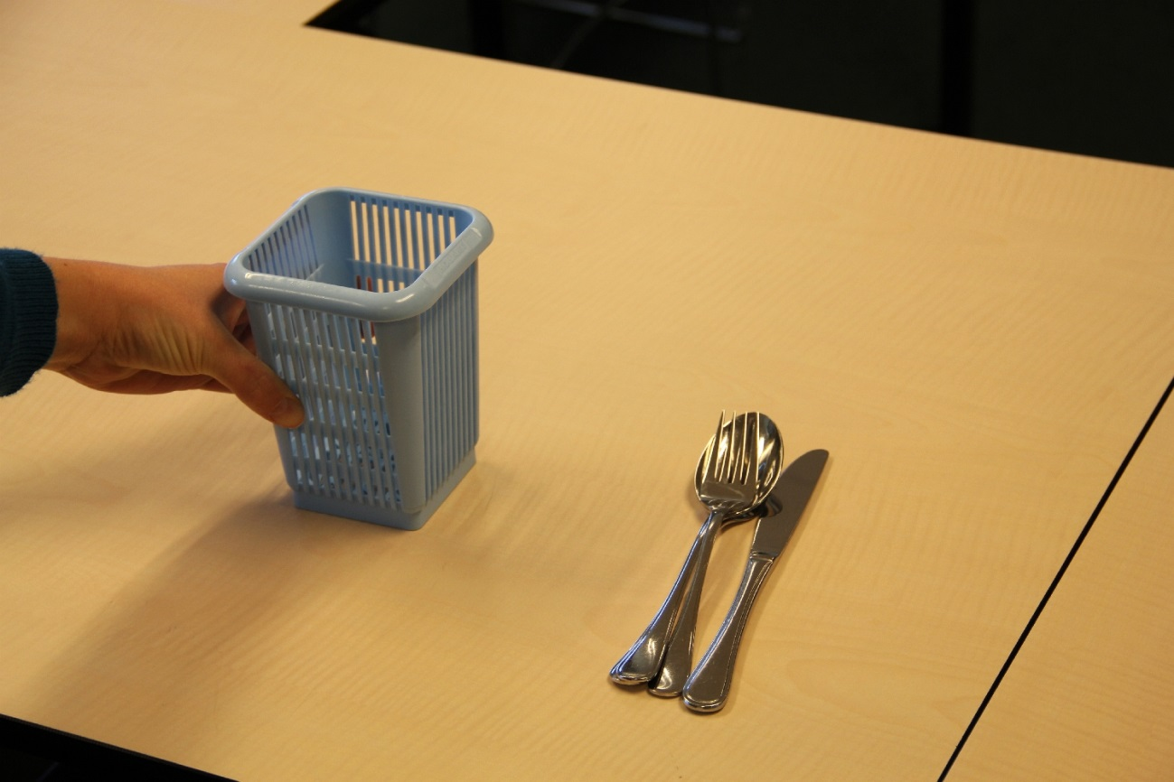

5.2 Zet het bestekmandje op de tafel.

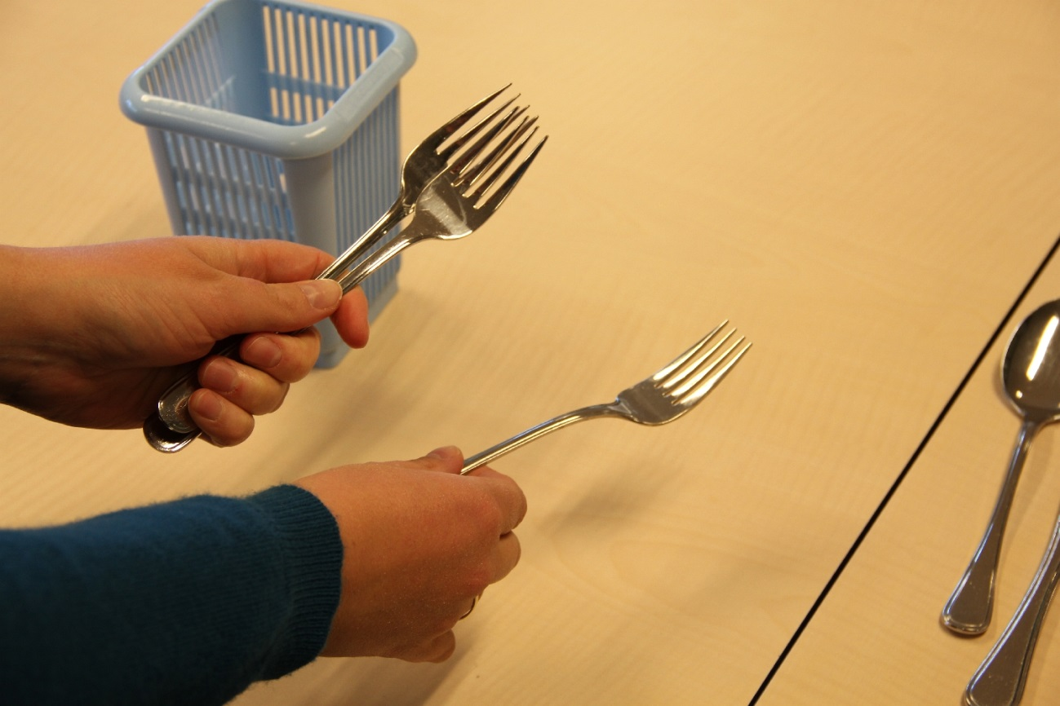

6.1 Pak de vorken.

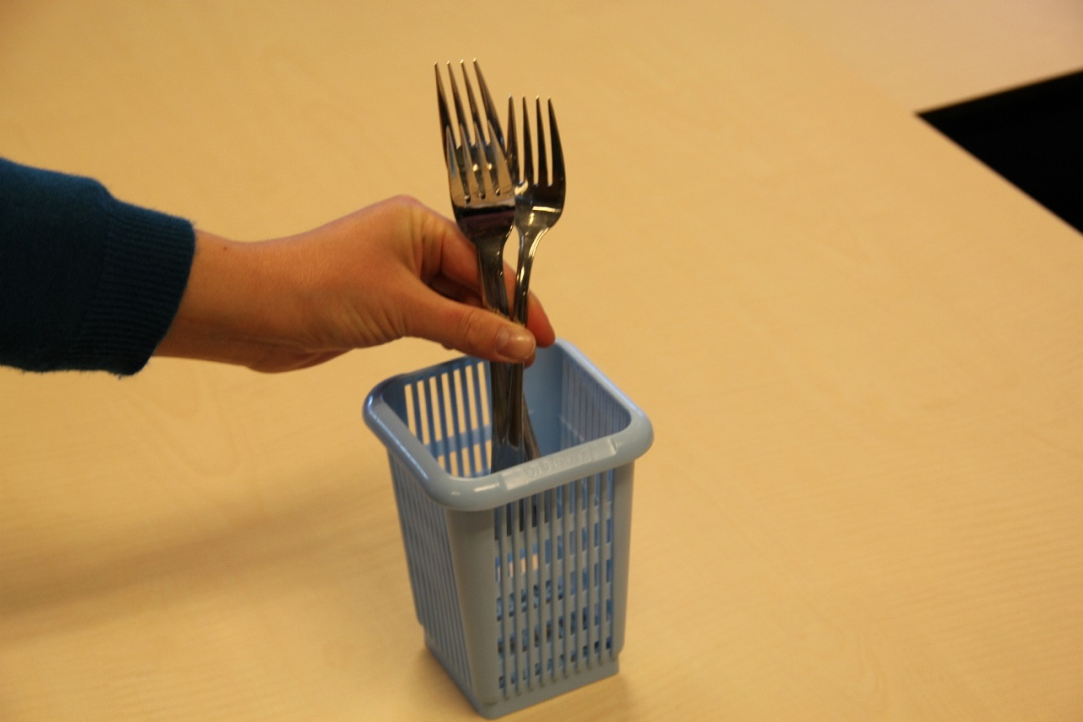

6.2 Plaats de vorken in het bestekmandje.

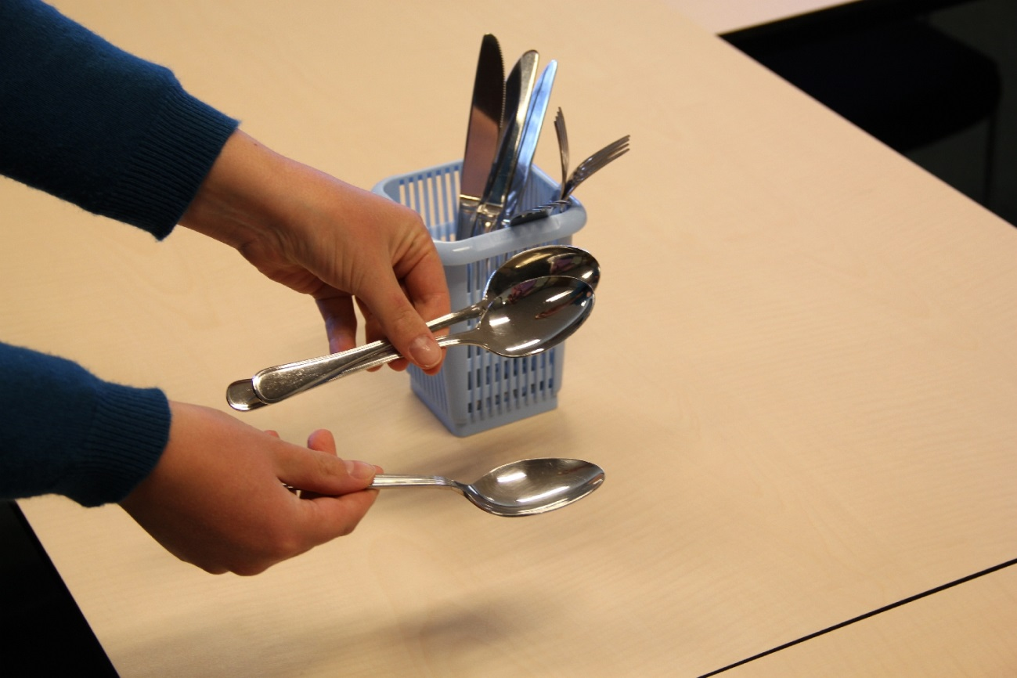

6.3 Pak de lepels.

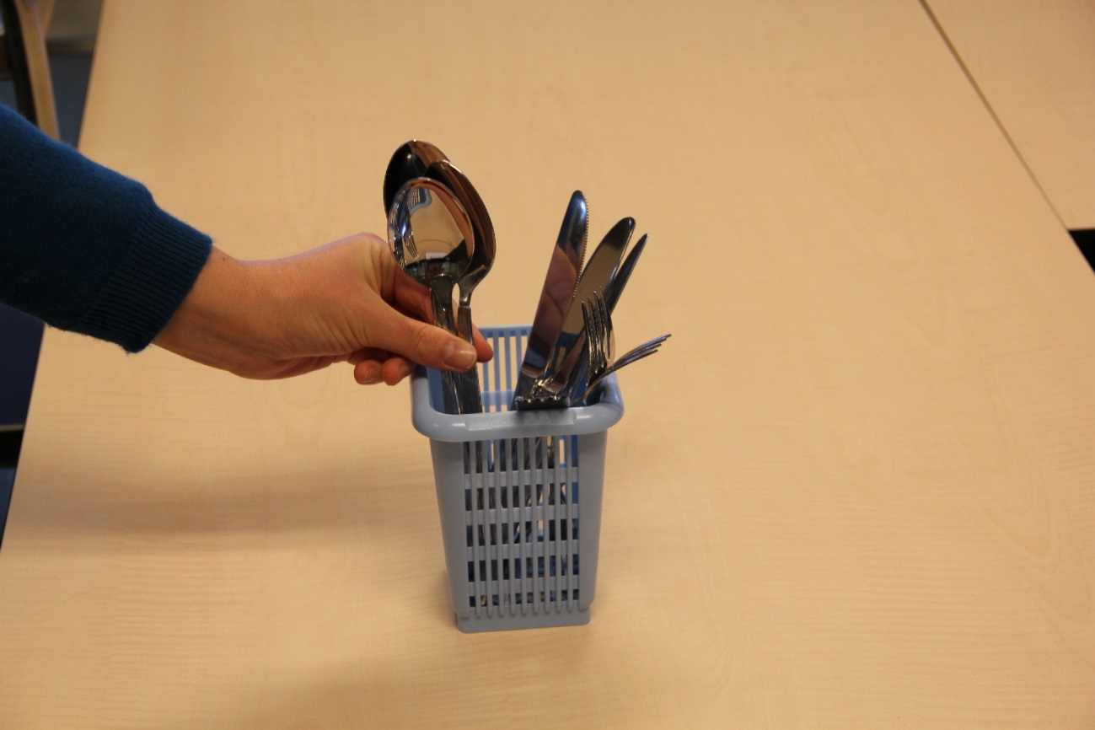

6.4 Plaats de lepels in het bestekmandje.

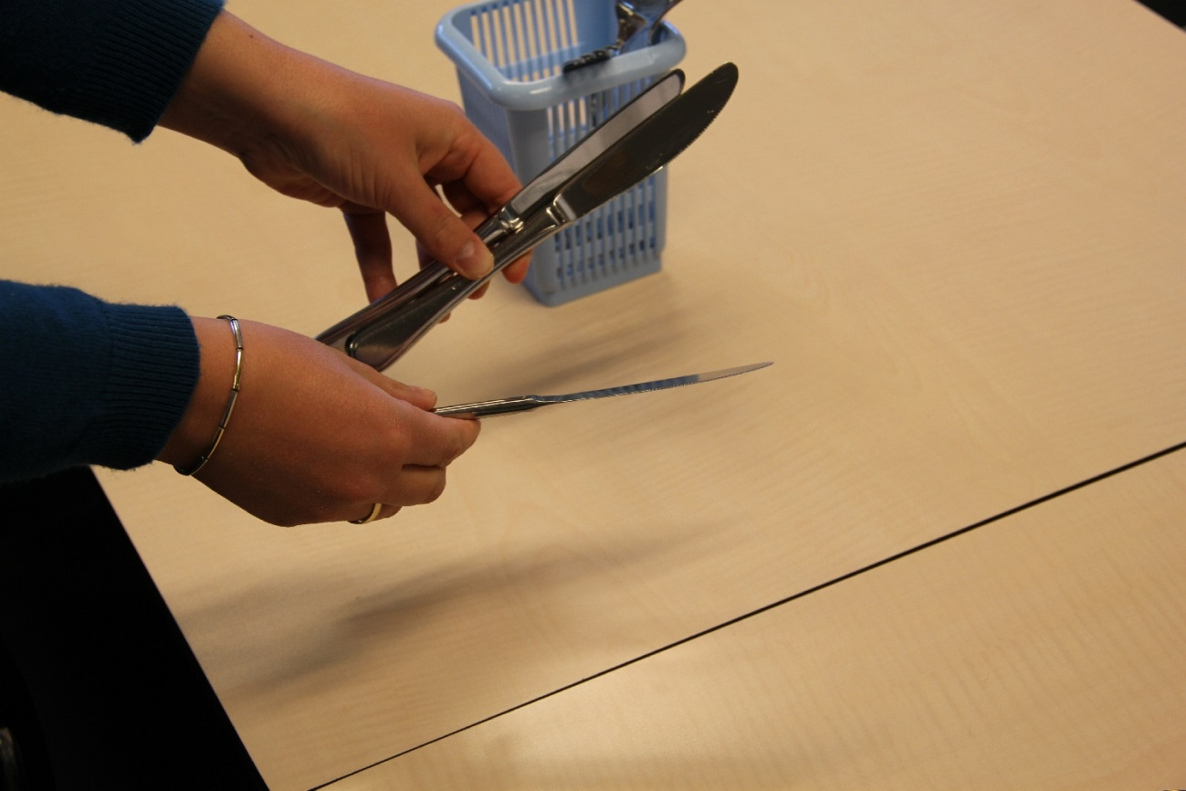

6.5 Pak de messen.

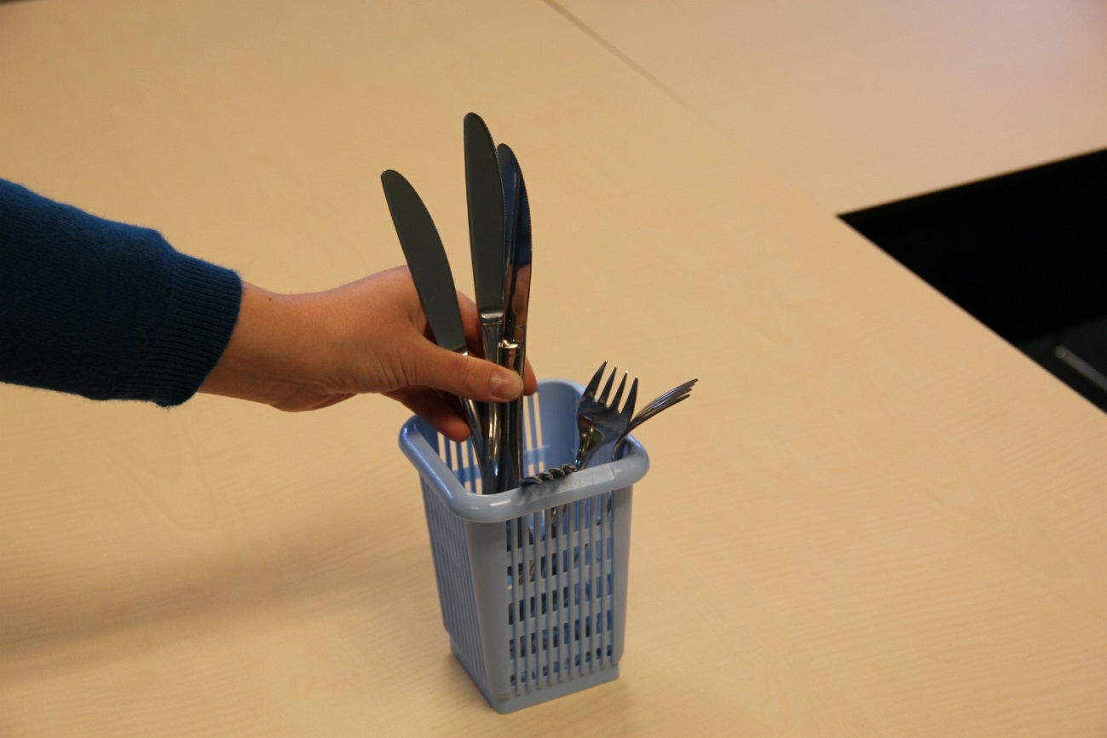

6.6 Plaats de messen in het bestekmandje.

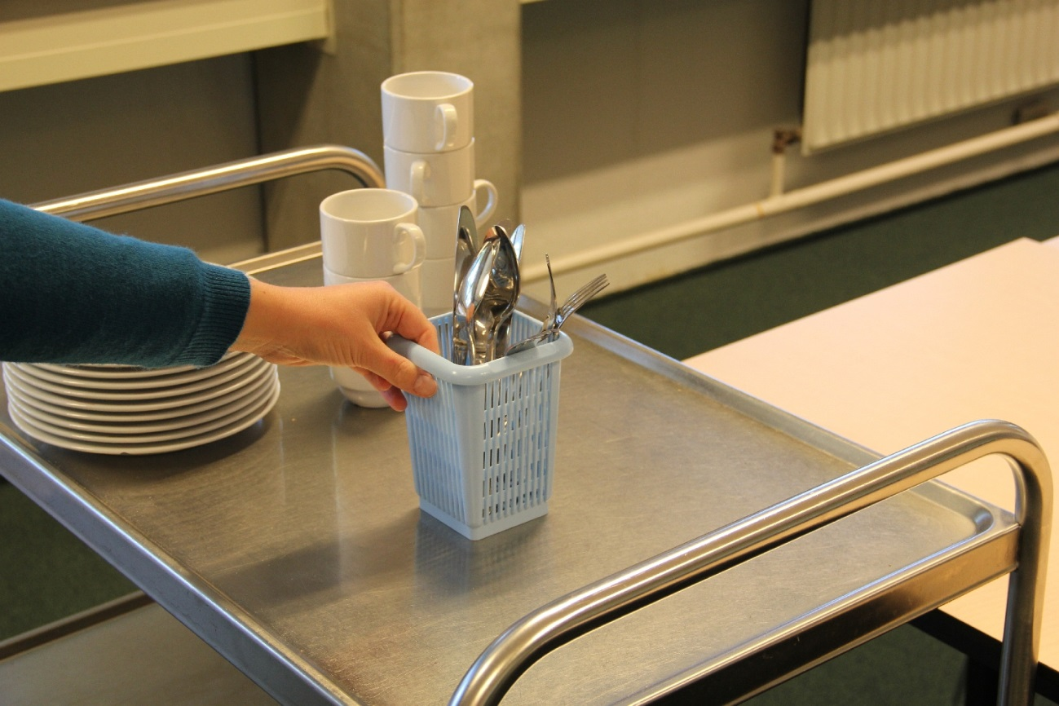

7.1 Zet het bestekmandje op de koffiekar.

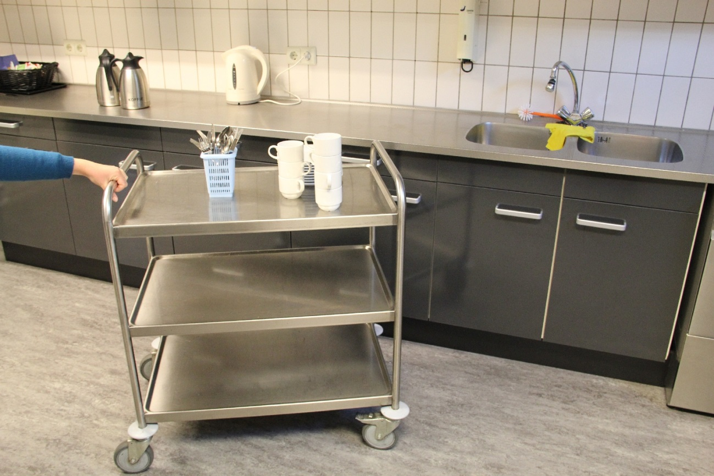

8.1 Duw de koffiekar naar de keuken.